Министерство образования Республики Беларусь

Учреждение образования «Белорусский государственный университет

информатики и радиоэлектроники»

Факультет компьютерного проектирования

Кафедра инженерной психологии и эргономики

Дисциплина: Теория и практика инженерно-психологического

проектирования и экспертизы

ПОЯСНИТЕЛЬНАЯ ЗАПИСКА

к курсовому проекту

на тему

ЭРГОНИМИЧЕСКОЕ ПРОЕКТИРОВАНИЕ СИСТЕМЫ УПРАВЛЕНИЯ ПРОЕКТОМ PLEX

БГУИР

Студент: гр.110901 Русак А.Д.

Руководитель: Шупейко И.Г.

Минск 2015

**СОДЕРЖАНИЕ**

# ВВЕДЕНИЕ

Актуальность разработки системы поиска статических данных обусловлена.

# 1 ОПИСАНИЕ СИСТЕМЫ

Целью данной работы является написание системы для регулирования, отслеживания и управления работой проекта PLEX. Она может использоваться как обычными работниками, так и менеджментом в целях улучшения качества продукта, слежения за сроками, производительностью людей.

Данная система должна быть негромоздкой, понятной с первого взгляда. Пользователь должен делать как можно меньше действий для того, чтобы увидеть необходимую информацию на экране монитора.

На проекте PLEX существует чёткое структуризация работы. Выделены конкретные модули, которые описывают достаточно большую функциональность, которая подразделена на конкретные части, которые называются приложениями. Их в модуле может быть несколько. Приложение состоит из нескольких страниц, которые описывают его взаимодействие в рамках всей экосистемы PLEX. Для того, чтобы разделять сложность страниц и время, за которые они должны быть сделаны была придумана система оценивания страниц в «стори-поинтах».

Система выгружает данные из сторонней системы JIRA по конкретному расписанию для того, чтобы всегда иметь свежую информацию о состоянии проекта, модулей, активностях разработчиков, тестировщиков, заказчиков.

Система написана на AngularJS и представляет собой Web-приложение, базирующееся на платформе NodeJS. Она достаточно легко расширяется и может интегрироваться с другими сторонними системами.

# 2 АНАЛИЗ ФУНКЦИЙ, ВЫПОЛНЯЕМЫХ РАЗРАБАТЫВАЕМОЙ СЧКС

Функции системы определяются исходя из задач, которые система должна решать. В этой связи в разрабатываемом приложении выделяются следующие функции, выполняемые системой «человек – компьютер – среда» (СЧКС):

– просмотр актуального состояния по проделанной работе;

– просмотр статистики выполненной работы по неделям;

– просмотр статистики расхода времени на страницы;

– просмотр статистики потраченных часов на разработку приложений;

– просмотр всех данных по разработке приложений;

– просмотр всех данных по разработке модулей;

– просмотр подробной статистики по модулям;

– просмотр времени, потраченного разработчиками;

– просмотр неотвеченных вопросов по багам;

– интеграция с системой JIRA.

# 3 ОПРЕДЕЛЕНИЕ СОДЕРЖАНИЯ ФУНКЦИЙ ПРОЕКТИРУЕМОЙ СЧКС

Содержание функций, указанных в пунктах 1 – 10 второго раздела, можно описать следующим образом:

1. Для просмотра актуальной информации о проделанной работе и запланированной работе надо нажать кнопку «Burndown». Мы увидим график, который показывает движение к намеченной цели и сколько осталось «стори-поинтов» до окончания работ. На графике имеются кнопки для фильтрации результатов: «Planned burn core», «Actual burn core», «Projected burn core», «Actual burn QA», «Projected burn QA».
2. Для просмотра статистики выполненной работы надо нажать кнопку «Weekly». Мы увидим график с разбиением по месяцам, а в месяце на 4 недели, который показывает количество проделанной работы в «стори-поинтах». Мы также можем отсортировать эти данные по командам, которые работают на данный момент с помощью кнопок на графике для фильтрации результатов: «Renaissance», «Automation», «Viva», «Inspiration», «Nova», «Liberty», «Elfish». После графика представлена таблица с подсчётами.
3. Для просмотра статистики по расходу времени на страницы необходимо нажать кнопку «Size». Мы увидим график, который нам показывает, сколько времени было затрачено на страницу в зависимости от её размера. Это позволяет увидеть полную картину для менеджемента, сколько времени надо закладывать дополнительно для общения с заказчиком и предотвращения выхода за положенное время. Также на графике для удобства есть кнопки для фильтрации данных: «SmallDev», «MediumDev», «LargeDev», «LargePlusDev», «ExtraLargeDev», «XXLDev», «XXXLDev».
4. Для просмотра потраченных часов на разработку приложения в зависимости от «стори-поинтов» необходимо нажать кнопку «Hours». Мы увидим график, который показывает, сколько часов было потрачено на разработку приложения в зависимости от «стори-поинтов», что позволяет понять, насколько коррелируют эти величины. На графике имеются кнопки для фильтрации данных: «Development Time Total», «QA Time Total», «Dev Time Inspiration», «QA Time Inspiration», «Dev Time Renaissance», «QA Time Renaissance», «Dev Time Viva», «QA Time Viva», «Dev Time Nova», «QA Time Nova», «Dev Time Liberty», «QA Time Liberty».
5. Для просмотра данных о всех приложениях, которые находятся в различных статусах, необходимо нажать кнопку «CloudApps». Открыв эту страницу, мы увидим на ней таблицу, колонки которой называются соотносительно статусам, в которых приложения могу находиться в данный момент. У нас доступно множество опций для фильтрации данных слева от таблицы, а в таблице показана самая важная информация, касаемая нашего приложения, такая как количество страниц в приложения, количество рассчитанных «стори-поинтов» для приложения, приоритет приложения.
6. Для просмотра данных о всех модулях, которые находятся в различных статусах, необходимо нажать кнопку «Modules». Открыв эту страницу, мы увидим таблицу, колонки которой называются соотносительно фаз, которые были на проекте, и на которые были проставлены определённые сроки, в которые они должны были быть выполнены. У нас доступно множество опций для фильтрации данных, а в таблице показана важнейшая информация по модулям, такая как количество приложений в модуле, количество рассчитанных «стори-поинтов» для модуля, приоритет модуля.
7. Для просмотра подробной статистики по модулям с точки зрения разработки и тестирования нам необходимо нажать кнопку «Completion». Мы увидим на странице таблицу, колонки которой являются неделями, начиная со старта проекта. В таблице содержится информация о том, когда закончилась разработка модуля, когда завершилось тестирование модуля и когда этот модуль был принят заказчиком. Слева от таблицы доступно множество опций для фильтрации данных.
8. Для просмотра затраченного времени разработчиком и просмотра «стори-поинтов», которые он заработал, выполняя страницы нам необходимо нажать кнопку «Timesheet». Открыв эту страницу, мы увидим фильтры по датам, а ниже таблицы для каждой команды и информация по времени, потраченному каждым членом команды и количество заработанных «стори-поинтов».
9. Для просмотра неотвеченных вопросов по багам, которые были найдены тестировщиками необходимо нажать кнопку «Range Statictic». Далее выбрать из выпадающего меню пункт «Bugs». Суть этого пункта заключается в том, чтобы увидеть, как долго не было ответов по важным дефектам, найденным в системе, с целью быстрого их устранения.
10. В системе существует интеграция со сторонней системой JIRA, для того, чтобы получить все необходимые данные. Эта функциональность запускается каждый день в полночь, но существует возможность запустить её собственноручно. Для этого необходимо нажать кнопку «Burndown». В самом низу страницы мы увидим кнопку с названием «Mass JIRA Update». Нажав эту кнопку наше приложение получит самые актуальные данные.

# 4 РАСПРЕДЕЛЕНИЕ ФУНКЦИЙ МЕЖДУ ЧЕЛОВЕКОМ И ТЕХНИКОЙ В РАЗРАБАТЫВАЕМОЙ СИСТЕМЕ

Эргономические требования, предъявляемые к выбору варианта распределения функций между человеком и машиной, реализуются с учетом возможностей человека и машины для выполнения конкретных операций, соответствия загрузки человека его возможностям, ответственности человека за результаты работы системы, мотивации деятельности человека в системе.

Распределение функций в СЧКС между человеком и техническими устройствами осуществляется на основе следующих принципов:

– функция передается тому или иному компоненту системы на основе сравнительного анализа человека и техники на предмет возможности и эффективности ее выполнения ими;

– человеку также передаются те функции, которые определяются особенностями системы с учетом ее назначения, т.е. за человеком сохраняются функции, которые он должен выполнять в системе обязательно безо всякого дополнительного сравнительного анализа возможностей человека и машины. [1]

Учитывая названные принципы, проведем анализ функций системы измерение объема КП с целью распределения их между человеком и компьютером. Результаты работы представим в таблице 4.1.

Таблица 4.1 – Распределение функций между человеком и компьютером в проектируемой СЧКС (измерение объема КП)

|  |  |  |
| --- | --- | --- |
| Название функции | Что делает в системе человек | Что выполняет в системе компьютер |
| 1 | 2 | 3 |
| Просмотр актуального состояния по проделанной работе | Человек нажимает кнопку «Burndown» | ПК получает записи из базы данных и отображает их |
| Просмотр статистики выполненной работы по неделям | Человек нажимает кнопку «Weekly» | ПК получает записи из базы данных и отображает их |
| Просмотр статистики расхода времени на страницы | Человек нажимает кнопку «Size» | ПК получает записи из базы данных и отображает их |

Продолжение таблицы 4.1

|  |  |  |
| --- | --- | --- |
| 1 | 2 | 3 |
| Просмотр статистики потраченных часов на разработку приложений | Человек нажимает кнопку «Hours» | ПК получает записи из базы данных и отображает их |
| Просмотр всех данных по разработке приложений | Человек нажимает кнопку «CloudApps» | ПК получает записи из базы данных и отображает их |
| Просмотр всех данных по разработке модулей | Человек нажимает кнопку «Modules» | ПК получает записи из базы данных и отображает их |
| Просмотр подробной статистики по модулям | Человек нажимает кнопку «Completion» | ПК получает записи из базы данных и отображает их |
| Просмотр времени, потраченного разработчиками | Человек нажимает кнопку «Timesheet» | ПК получает записи из базы данных и отображает их |
| Просмотр неотвеченных вопросов по багам | Человек нажимает кнопку «Range Statistic», затем выбирает «Bugs» в выпадающем списке | ПК получает записи из базы данных и отображает их |
| Интеграция с системой JIRA | Человек нажимает кнопку «Burndown», а затем на кнопку «Mass JIRA Update» | ПК получает записи из базы данных сторонней системы и сохраняет их в свою базу данных |

По итогу распределения функций и проведенного анализа в проектируемой СЧКС «Система управления проектом PLEX» можно сделать следующие выводы:

* в разрабатываемой системе планируется наличие одной роли пользователей (клиент-администратор), проектируемая система должна состоять из наиболее общего случая, одной подсистемы «человек – компьютер – среда»;

– условные роли пользователя (клиент-администратор) относительно независимы, поэтому их нельзя функционально разделить.

# 5 АНАЛИЗ СТРУКТУРЫ РАЗРАБАТЫВАЕМОЙ СЧКС И РАЗРАБОТКА СТРУКТУРЫ ПРОГРАММЫ, ОБЕСПЕЧИВАЮЩЕЙ ФУНКЦИОНИРОВАНИЕ ТЕХНИЧСЕКОГО ЗВЕНА СИСТЕМЫ

Система «человек – компьютер – среда» состоит из трех основных частей:

– Человек-оператор, который может быть клиентом, разработчиком, модератором и администратором, но для данной системы человек-оператор является только клиентом. Пользователи, воздействуя на техническое звено системы, выполняют различные задачи. Администратор и модератор определяет содержание задачи и проверяет результаты. На работу человека-оператора влияют его знания, опыт, психические и физиологические особенности, мотивы и цели деятельности и др.

– Техническое звено системы включает программное и аппаратное обеспечение, а также оборудование рабочего места. К аппаратному обеспечению относится персональный компьютер, состоящий из системного блока, монитора, клавиатуры и мыши. К оборудованию рабочего места относится стол, кресло и подставка для ног. Программное обеспечение представляет собой совокупность операционной системы и прикладной программы. Состояние технического звена определяется уровнем развития программных и аппаратных технологий на момент использования «Системы регулирования учебных планов», финансовыми затратами на покупку и ремонт компьютеров, на покупку лицензионного программного обеспечения, грамотной компоновкой различных частей технического звена между собой.

– Рабочая среда рабочего места человека-оператора включает такие факторы, как освещенность, шум, аэроионный состав воздуха, микроклимат, вибрация, электромагнитное излучение. Если не ставится цель изучить работу человека-оператора в экстремальных условиях, то все факторы необходимо привести к оптимальному значению. В иных случаях можно варьировать значения необходимых параметров, не допуская при этом причинения ущерба здоровью работающего.

Если хотя бы один из компонентов СЧТС находится в состоянии, не удовлетворяющем условиям техники безопасности, использование системы должно быть отложено до устранения негативно влияющих факторов.

Web-приложение легко расширяема в целях добавления новых функций, написана на языке, обеспечивающем достаточное быстродействие для эксперимента. Web-приложение должно поддерживаться любым браузером (Firefox, Chrome, Internet Explorer, Opera). Оно не должно содержать грамматических ошибок, неправильных функциональных переходов. Необходимо обеспечивать защиту от неправильных действий пользователя, чтобы из-за одной оплошности не потерять начальные данные или отредактированные.

Написание «Системы регулирования учебных планов» производилось на платформе Node.js, с использованием фрэймворка для построения фронтэнд приложений AngularJS, REST-сервисов, DDD (Domain Driven Design) архитектуры, базы данных Mongo DB.

Node.js — программная платформа, основанная на движке V8 (транслирующем JavaScript в машинный код), превращающая JavaScript из узкоспециализированного языка в язык общего назначения.

В DDD архитектуре можно выделить четыре уровня:

– Доменный уровень содержит в себе сущности. Проще всего сущности выражать в виде существительных: люди, места, товары и т. д. У сущностей есть и индивидуальность, и жизненный цикл. Во время проектирования думать о сущностях следует как о единицах поведения, нежели как о единицах данных. Чаще всего какие-то операции, которые вы пытаетесь добавить в модель, должна получить какая-то сущность, или при этом начинает создаваться или извлекаться новая сущность.

– Уровень репозиториев используется для взаимодействия с базой данных или иным источником, в котором можно хранить информацию. Используется преимущественно для операций сохранения, изменения, удаления и добавления данных в базу данных.

– Уровень сервисов – уровень, на котором реализуется бизнес-логика нашего приложения. Использует внутри себя уровень репозиториев для получения данных, их изменения, анализа и последующей обработки.

– Уровень представления – уровень, на котором пользователи взаимодействуют с приложением. Уровень представления содержит общий код интерфейса пользователя, отделенный код и конструкторов, используемых для представления информации пользователю.

MongoDB – документо-ориентированная система управления базами данных (СУБД) с открытым исходным кодом, не требующая описания схемы таблиц.

# 6 ПРОЕКТИРОВАНИЕ ДЕЯТЕЛЬНОСТИ ЧЕЛОВЕКА В РАЗРАБАТЫВАЕМОЙ СИСТЕМЕ (РАЗРАБОТКА АЛГОРИТМОВ РАБОТЫ ПОЛЬЗОВАТЕЛЯ)

На этом этапе эргономического проектирования нам необходимо разработать алгоритмы работы пользователя – человека-оператора в данной системе. При этом алгоритмы работы должны быть разработаны для всех человеко-машинных систем, которые создаются в процессе функционирования системы. Пользователь входит в систему для работы. Выбирает структурные части системы и, определив вид задачи, нажимает на копки или списки на форме. Для редактирования данных, пользователь вводит необходимую информация в поля, загружаемые на форму.

Алгоритмы должны быть связанны с процессами информационного взаимодействия человека и техники, и отражать то содержание и условия деятельности человека, т.е. они должны содержать данные о средствах представления необходимой информации человеку в приложении, а также данные о средствах ввода информации в техническое звено системы.

Для нашей системы, разработано несколько алгоритмов, которые связаны с выполнением человеком различных функций в системе. Алгоритм работы пользователя с системой «Вход в систему» представлен в таблице 6.1.

Таблица 6.1 – Алгоритм работы пользователя с системой «Вход в систему»

|  |  |  |
| --- | --- | --- |
| Содержание операции | Обращение к СОИ | Обращение к ОУ |
| 1 Включение ПК | Индикатор включения на системном блоке | Кнопка включения на системном блоке |
| 2 Включение дисплея | Индикатор включения на дисплее | Кнопка включения дисплея |
| 3 Запуск браузера | Ярлык на экране дисплея | Взаимодействие с клавиатурой |
| 4 Ожидание загрузки стартовой страницы | Окно браузера |  |
| 5 Вход в систему | Изображение на мониторе | Щелчок мыши |

Просмотр и анализ данных по разработке приложения. Алгоритм работы пользователя с системой «Просмотр данных по приложениям» представлен в таблице 6.2.

Таблица 6.2 – Алгоритм работы пользователя с системой «Просмотр данных по приложениям и их анализ»

|  |  |  |
| --- | --- | --- |
| Содержание операции | Обращение к СОИ | Обращение к ОУ |
| 1 Вход в систему | Изображение на мониторе | Щелчок мыши |
| 2 Вход на страницу | Изображение на мониторе | Щелчок мыши |
| 2 Просмотр данных в таблице | Изображение на мониторе |  |
| 3 Фильтрация данных представленных в таблице | Кнопки для фильтрации данных по статусу приложений: «Deffered», «Open», «Reopened», «Assigned», «In Progress», «Code Review», «Ready for QA», «Testing in progress», «Blocked», «Resolved», «Accepted», «PM Handoff», «PM Review», «LA Ready». | Щелчок мыши |
| 4 Анализ данных после фильтрации | Изображение на мониторе |  |

Запуск интеграции со сторонней системой JIRA с целью получения актуальной информации. Алгоритм работы пользователя с системой «Обновление данных для системы» представлен в таблице 6.3.

Таблица 6.3 – Алгоритм работы пользователя с системой «Просмотр группы»

|  |  |  |
| --- | --- | --- |
| Содержание операции | Обращение к СОИ | Обращение к ОУ |
| 1 Вход в систему | Изображение на мониторе | Щелчок мыши |
| 2 Вход на страницу | Изображение на мониторе | Щелчок мыши |
| 3 Запуск обновления данных | Кнопка «Mass JIRA Update» на странице | Щелчок мыши |
| 4 Проверка обновлённых данных | Изображение на мониторе | Щелчок мыши |

Для каждого разработчика можно посмотреть количество времени, потраченного за определённый промежуток времени и количество заработанных «стори-поинтов» за проделанную работу. Алгоритм работы пользователя с системой «Анализ производительности разработчика» представлен в таблице 6.4.

Таблица 6.4 – Алгоритм работы пользователя с системой «Изменение учебного плана»

|  |  |  |
| --- | --- | --- |
| Содержание операции | Обращение к СОИ | Обращение к ОУ |
| 1 Вход в систему | Изображение на мониторе | Щелчок мыши |
| 2 Вход на страницу | Изображение на мониторе | Щелчок мыши |
| 3 Выбор фильтра поиска | Два поля для ввода начальной и конечной даты | Щелчок мыши, взаимодействие с клавиатурой |
| 4 Просмотр данных в результирующей таблице | Изображение на мониторе |  |
| 5 Анализ данных после заполнения дат | Изображение на мониторе |  |

# 7 АНАЛИЗ ЭРГОНОМИЧЕСКИХ ПОКАЗАТЕЛЕЙ, ОПРЕДЕЛЯЮЩИХ ЭФФЕКТИВНОСТЬ ФУНКЦИОНИРОВАНИЯ РАЗРАБАТЫВАЕМОЙ СЧКС

Эргономические свойства системы «человек – компьютер – среда» определяют ее целостную эргономическую характеристику – эргономичность. Эффективность функционирования определяется взаимовлияющими показателями работы технического звена и работоспособности человека-оператора, а также эффективностью взаимодействия человека и машины в процессе функционирования системы.

На систему «человек – компьютер – среда» оказывают влияние различные факторы, которые определяют эффективность функционирования системы. Существует большое количество различных факторов, среди которых выделяют следующие основные группы:

– антропометрические;

– физиологические;

– психофизиологические;

– психологические;

– социально-психологические;

– гигиенические факторы.

Рассмотренные эргономические требования предъявляют к различным элементам СЧТС:

– рабочим местам операторов;

– пультам управления;

– органам управления и индикации;

– к средствам отображения и ввода информации;

– эксплуатационной документации.

Влияние социально-психологического показателя в данном случае будет почти отсутствовать, поскольку части системы, в которых работают различные пользователи, изолированы друг от друга (у каждого пользователя своя система).

Также на систему будут оказывать небольшое влияние антропометрические в связи с тем, что пользователь находится в обычном офисном помещении.

Эргономические показатели, рассмотренные с точки зрения необходимости их обеспечения, для полного анализа эргономических показателей определяют номенклатуру эргономических требований к ней, которая представлена в таблице 7.1. [2]

Таблица 7.1 – Номенклатура факторов, определяющих эффективность функционирования СЧКС

|  |  |  |
| --- | --- | --- |
| Наименование факторов группы | Номенклатура факторов группы | Соответствие системы требованиям |
| 1 | 2 | 3 |
| Антропометрические факторы | Соответствие размеров рабочего стола размерам и форме тела человека | Соответствует |
| Соответствие размерам рабочего кресла размерам и форме тела человека |
| Соответствие ОУ размерам и форме тела человека |
| Физиологические факторы | Соответствие усилий на ОУ силовым возможностям человека | Соответствует |
| Соответствие требований выполнения алгоритма работы скоростным возможностям человека |
| Соответствие объема двигательной нагрузки энергетическим возможностям человека |
| Соответствие организации системы управляющих движений принципам экономии рабочих движений |
| Психофизиологические факторы | Соответствие размеров, яркости и контраста информационных знаков возможностям зрительного анализатора | Соответствует |
| Соответствие пространственных характеристик предъявляемых сообщений оптимальным зонам поля зрения оператора |
| Соответствие характеристик звуковых сигналов возможностям слухового анализатора человека |

Продолжение таблицы 7.1

|  |  |  |
| --- | --- | --- |
| 1 | 2 | 3 |
| Психологические факторы | Соответствие цветов надписей и знаков стереотипам восприятия | Не соответствует |
| Соответствие объемов информации, требующей запоминания, возможностям памяти человека |
| Отсутствие неоднозначного толкования требований инструкций и команд |
| Отсутствие компоновки ОУ и СОИ стереотипам восприятия |
| Соответствие индикации срабатывания ОУ сформированным навыкам |
| Наличие индикации хода выполнения функции |
| Соответствие количества одновременно предъявляемых сигналов возможностям внимания человека |
| Использование необходимых средств привлечения внимания |
| Отсутствие нестандартных сокращений и аббревиатур |
| Соответствие сложности инструкций, времени, отводимому на их усвоение |
| Одинаковый характер команд на протяжении всего периода работы в системах в схожих ситуациях |
| Наличие указаний на проблемы, возникающие в процессе обслуживания системы |
| Наличие подсказок о следующих шагах работы в системе |
| Наличие предупреждений о нежелательных последствиях некоторых действий |

Продолжение таблицы 7.1

|  |  |  |
| --- | --- | --- |
| 1 | 2 | 3 |
| Социально-психологические факторы | Отсутствие возможности согласовать действия в случаях различного понимания инструкций пользователями | Соответствует |
| Отсутствие ограничений к выполнению некоторых функций пользователями различного статуса |
| Гигиенические факторы | Соответствие уровней освещенности, шума, микроклимата, рабочего места гигиеническим нормам | Соответствует |
| Соответствие уровней излучений на рабочем месте гигиеническим нормам |
| Соответствие уровней вибрации рабочего места гигиеническим нормам |
| Соответствие газового состава воздуха рабочей зоны гигиеническим нормам |

По итогу анализа эргономических показателей, определяющих эффективность функционирования СЧКС «Система управления проектом PLEX» можно сделать следующие выводы:

* отсутствует индикация хода выполнения функции;
* отсутствуют подсказки о следующих шагах работы в системе;
* отсутствуют предупреждения о нежелательных последствиях некоторых действий.

# 8 РАЗРАБОТКА ЭРГОНОМИЧЕСКИХ ТРЕБОВАНИЙ К СИСТЕМЕ УЧЕТА УПРАВЛЕНИЯ ПРОЕКТОМ PLEX

Общие принципы разработки эргономических требований и их номенклатуры описаны в ГОСТ 20.39.108 – 85 Комплексная система общих технических требований. Требования по эргономике, обитаемости и технической эстетике. Номенклатура и порядок выбора.

Конкретные общие эргономические требования к проектируемой нами системе установлены следующими стандартами и другими нормативными документами:

1) ГОСТ Р 51341-99 Безопасность машин. Эргономические требования по конструированию средств отображения информации и органов управления. Часть 2. Средства отображения информации.

2) ГОСТ 21829-76 Система «Человек-машина». Кодирование зрительной информации. Общие эргономические требования.

3) ГОСТ 22614-77 Система «Человек-машина». Выключатели и переключатели клавишные и кнопочные. Общие эргономические требования.

4) ГОСТ 12.2.032-78 Система стандартов безопасности труда. Рабочее место при выполнении работ сидя. Общие эргономические требования.

5) СанПиН от 28.06.2013 № 59 Санитарные нормы и правила «Требования при работе с видеодисплейными терминалами и электронно-вычислительными машинами»

**8.1 Эргономические требования соответствия характеристик программного средства методическому руководству и сопутствующей документации**

Аппаратно-программный комплекс, разработанный в данном курсовом проекте, должен полностью соответствовать методическому материалу, т.е. позволять успешно достигать поставленные перед ним цели и задачи.

Последовательность действий, необходимых для установки программного средства, должна полностью соответствовать инструкции.

Программное средство должно быстро и легко запускаться.

Основные параметры технических характеристик программного средства должны соответствовать параметрам, приведенным в документации.

Должна обеспечиваться надежная и устойчивая работа разработанного программного средства.

**8.2 Эргономические требования к информации, представляемой пользователю на экране дисплея**

***а) требования к энергетическим и пространственным параметрам***

Для точного считывания информации и комфортных условий ее восприятия работа с дисплеями должна проводиться при таких сочетаниях контраста и яркости изображения, внешней освещенности экрана, углового размера знака и угла наблюдения экрана, которые входят в оптимальные или предельно допустимые (при кратковременной работе) диапазоны.

Яркость знаков не должна быть менее 35 кд/м2 для дисплеев на ЭЛТ и не менее 20 кд/м2 для дисплеев с плоскими экранами. Неравномерность яркости рабочего поля экрана и яркости элементов знаков не должна быть более 20%.

Яркостный контраст изображения, а также внутри знаков и между знаками должен быть не менее 3:1.

Ширина контура знака должна быть в пределах от 0,25 до 0,5 мм, а изменение размеров однотипных знаков на рабочем поле не должно превышать + - 5% .

Если в документации на дисплей не оговорено проектное расстояние наблюдения, то его принимают равным 50 см для дисплеев с размером экрана по диагонали 14 -17`` и 75 см – для экранов 19 – 21``.

***б) требования к цветовым параметрам***

При необходимости точной идентификации цвета знака в рядах буквенно-цифровых символов его высота не должна быть менее 20` и 30` для обособленных знаков при проектном расстоянии наблюдения.

Не следует применять насыщенный синий цвет, если размер изображения менее 2 ⁰.

Для чтения текстов, восприятия знаков и символов не следует применять при обратном контрасте синий и красный цвета на темном фоне и красный цвет на синем фоне, а при прямом контрасте – синий цвет на красном фоне.

Для точного опознания цветов должны применяться цветные изображения переднего плана на ахроматическом фоне или ахроматические изображения переднего плана на цветном фоне.

Число цветов, одновременно отображаемых на экране должно быть минимальным, а при необходимости проведения быстрого поиска, основанного на опознании цветов, и когда параметры цвета вызываются из памяти ЭВМ, следует применять не более 6 цветов.

При необходимости идентификации и распознавания цветов прикладная программа должна предлагать устанавливаемый по умолчанию набор цветов, а когда цвет может быть изменен пользователем, то должна быть предусмотрена возможность его восстановления.

Насыщенные крайние цвета видимого спектра приводят к нежелательным эффектам глубины изображаемого пространства и не должны применяться для изображений, которые требуют непрерывного чтения или просмотра.

Контраст изображения по отношению к фону должен быть оптимальным: для графической информации необходимо использование прямого контраста, для текстовой – обратного.

Должно обеспечиваться постоянство используемых цветов. Одни и те же объекты следует обозначать одинаковыми цветами.

Используемые цвета должны соответствовать устойчивым зрительным ассоциациям: красный – опасность, желтый – внимание, слежение, зеленый – разрешающий и т.д.

Яркость цветов объектов по отношению к фону должна обеспечивать равномерное распределение яркости, яркостный контраст должен быть не менее, чем 60%.

Следует использовать оптимальный выбор цветов для смыслового противопоставления объектов: красный – зеленый, синий – желтый, белый – черный.

Должно обеспечиваться оптимальное сочетание цвета и яркости изображения: красный – при высокой яркости, зеленый – в среднем диапазоне, желтый – в широком диапазоне, синий – при малой яркости.

***в)******требования к пространственному размещению информации на экране монитора***

Формы объектов должны соответствовать устойчивым зрительным ассоциациям, т.е. быть похожими на экране на формы реальных объектов.

Для графической информации обязательно должны использоваться логические ударения, желательно их использовать также для текстово-графической информации.

Последовательность логических ударений должна соответствовать оптимальному порядку восприятия информации.

Поля восприятия графической информации должны соответствовать оптимальному порядку изучения информации. При этом поля восприятия имеют следующие размеры:

– поле точного восприятия: (3⁰ вверх-вниз, 7⁰ вправо-влево или (2.6 – 2.7 см, 4.8-5.2 см от оси зрения);

– поле опознания расположения: (вверх 25⁰, вниз 35⁰, вправо и влево по 32⁰ или (24-28 см, 34-40 см, 31-37 см от оси зрения);

– поле высокозначимой информации: (15⁰ или (14-16 см во все стороны от оси зрения);

– поле главного объекта: (10⁰ или (9-10 см) во все стороны от оси зрения).

Должно обеспечиваться соответствие пространственного расположения информации на экране оптимальному порядку изучения.

Степень засоренности поля главного объекта не должна быть большой: превышать 4-6 второстепенных объектов в поле главного объекта.

***г) требования к надписям, знакам и предъявляемому на экране тексту***

Надписи, обозначающие объекты или органы управления должны быть краткими, однозначно воспринимаемыми и читаться слева направо.

Допускается использование только тех слов, которые хорошо известны пользователю.

Сокращение слов нежелательно, в крайнем случае, можно использовать только стандартные сокращения.

Параметры предъявляемого на экране текста должны удовлетворять следующим требованиям:

– Высота знака - не менее 3 мм.

– Отношение ширины буквы, цифры к высоте - в пределах 0.76 – 0.80

– Толщина линии обводки в прямом контрасте - в пределах 10 – 15% от высоты знака, в обратном контрасте – в пределах 12 – 16% от высоты знака.

– Расстояние между знаками - не менее 30% от высоты знака.

– Расстояние между строками – 1,5 – 2 высоты знака.

– Длина строки - 40 – 80 знакомест.

Используемые в тексте слова должны соответствовать тезаурусу (словарю с полной смысловой информацией) пользователя, а его лингвистическая композиция обеспечивать доступность и понятность текста.

**8.3 Эргономические требования к производственному помещению и рабочему месту человека-оператора**

Учитывая специфику работ, выполняемых в системе учета управления проектом PLEX данный вид эргономических требований следует определять в соответствии с вышеуказанными:

– ГОСТ 12.2.032-78 Система стандартов безопасности труда. Рабочее место при выполнении работ сидя. Общие эргономические требования.

– СанПиН от 28.06.2013 № 59 Санитарные нормы и правила «Требования при работе с видеодисплейными терминалами и электронно-вычислительными машинами»

Эскиз компоновки рабочего места представлен в приложении Д.

**8.4 Эргономические требования к производственной среде рабочего места пользователя**

Поскольку работа на электронно-вычислительной машине в системе автоматизированного бурения является вспомогательной, то эргономические требования к производственной среде рабочего места пользователя будут определяться следующим образом:

***а) требования к микроклимату, содержанию вредных химических веществ и аэроионов в воздухе помещений***

Температура, относительная влажность и скорость движения воздуха на рабочих местах должны соответствовать характеру основной выполняемой работы в соответствии с действующими «Гигиеническими требованиями к микроклимату на рабочих местах, оборудованных ВДТ, ЭВМ и ПЭВМ» Сан ПиН от 28.06.2013 № 59.

***б) требования к параметрам физических факторов***

Уровни шума на рабочих местах не должны превышать значений, установленных для данных видов трудовой деятельности СН «Шум на рабочих местах. Предельно допустимые уровни» №9-86 РБ 98, утвержденными 31.12.98 г.

При работе с ЭВМ уровни напряженности, плотности магнитного потока электромагнитного поля, напряженности электростатического поля, интенсивности инфракрасного, ультрафиолетового и видимого излучения не должны превышать допустимых значений, приведенных в СанПиН от 28.06.2013 № 59 Санитарные нормы и правила «Требования при работе с видеодисплейными терминалами и электронно-вычислительными машинами».

# 9 РАЗРАБОТКА СЦЕНАРИЯ ИНФОРМАЦИОННОГО ВЗАИМОДЕЙСТВИЯ ПОЛЬЗОВАТЕЛЕЙ И ПК С ПРОРАБОТКОЙ МЕРОПРИЯТИЙ ПО ОБЕСПЕЧЕНИЮ ЭРГОНОМИЧЕСКИХ ТРЕБОВАНИЙ К КОМПОНОВКЕ ИНФОРМАЦИОННЫХ МОДЕЛЕЙ

Для того чтобы пользователю войти в «Систему управления проектом PLEX» необходимо запустить браузер. В открывшемся окне необходимо ввести URL, по которому будет располагаться наша система.

Первоначально мы увидим на мониторе изображение страницы под названием «Burndown», соответственно переход на эту страницу тоже осуществляется с помощью кнопки «Burndown». На этой странице мы можем увидеть основные показатели нашего проекта, насколько мы опережаем или отстаём по срокам в рамках всех команд. Также эта кнопка выделена конструктивно вместе с другими кнопками в своеобразном меню, которое находится в самом верху страницы. Это меню отражает основные функции, которые есть в системе, и которые были описаны в самом начале нашей работы. Web-страница начального входа в систему показана на рисунке 8.1.

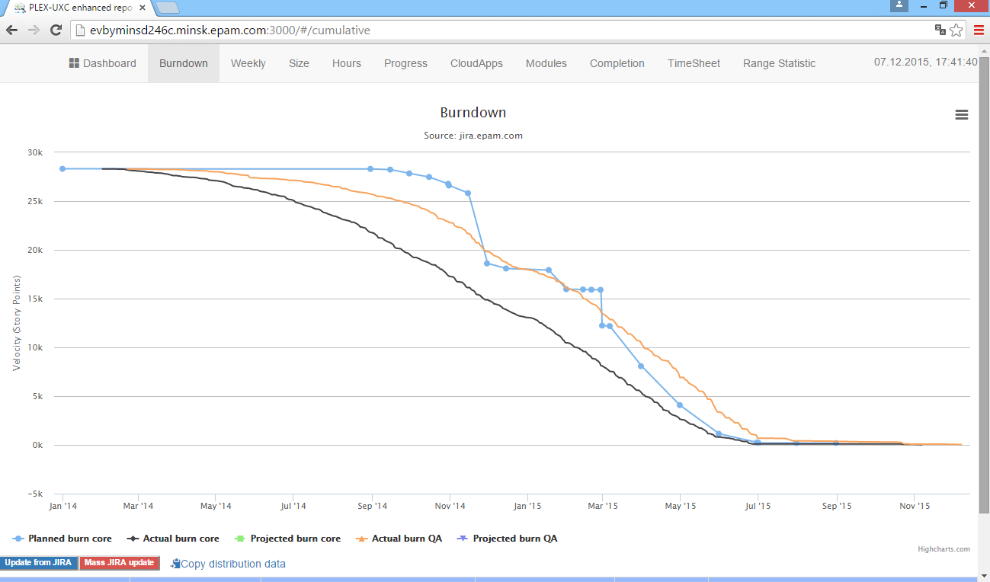

Рисунок 9.1 – Начальная страница «Burndown»

Также на этой странице мы можем увидеть кнопку «Mass JIRA Update», о которой говорилось ранее и с помощью которой мы можем обновить данные в нашей системе до актуального состояния. Если мы нажмём эту кнопку, то пользователь будет вынужден подождать ответа от сервера, что является плохим показателем с точки зрения эргономики, но вынужденным с точки зрения реальности управления системой. Эта кнопка представлена на рисунке 9.2.



Рисунок 9.2 – Кнопка «Mass JIRA Update»

Далее с точки зрения сценария очень своевременно будет посмотреть на статистику зависимости величины страниц от времени выполнения. Для этого необходимо перейти на страницу «Hours per Page» с помощью кнопки «Size». На этой странице мы увидим график, который имеет опции для фильтрации отображаемого контента, и отражает необходимую для нас статистику, которая будет проанализирована с целью улучшения управления проектом PLEX и расчёта формулы наилучшей производительности относительно страниц. Эта страница показана на рисунке 9.3.

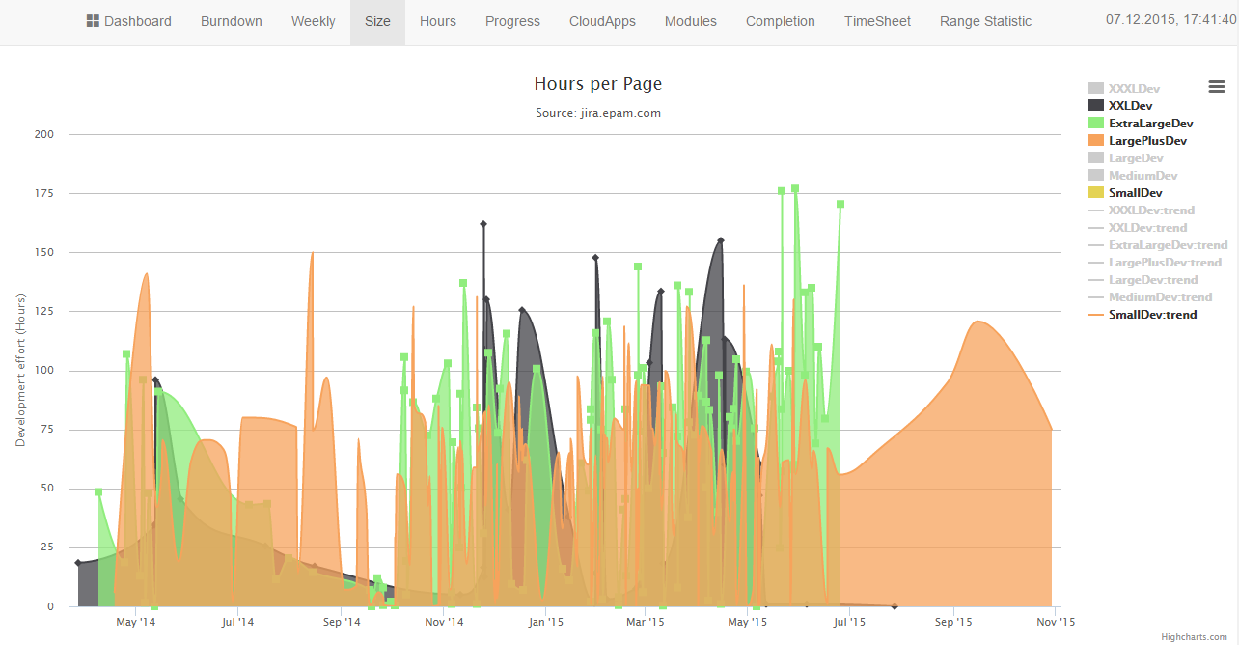

Рисунок 9.3 – Страница «Hours per Page»

Самая наиглавнейшая страница этой системы открывается кнопкой «CloudApps». На этой странице, как уже упоминалось ранее можно просмотреть всю статистику по приложениям: статусы, количество страниц, которые должны быть сделаны в этом приложении, принадлежность к модулю, количество рассчитанных «стори-поинтов» приоретизация. Это позволяет своевременно отслеживать проблемные приложения, сроки и способы выхода из этих ситуаций с наименьшими потерями времени и средств. Имеется возможность фильтрации абсолютно всех данных, представленных на странице, с помощью кнопок, описанных ранее. Это позволяет сосредоточиться на данных конкретной команды, которые интересуют нас в данный момент. Вы можете увидеть эту страницу на рисунке 9.4.

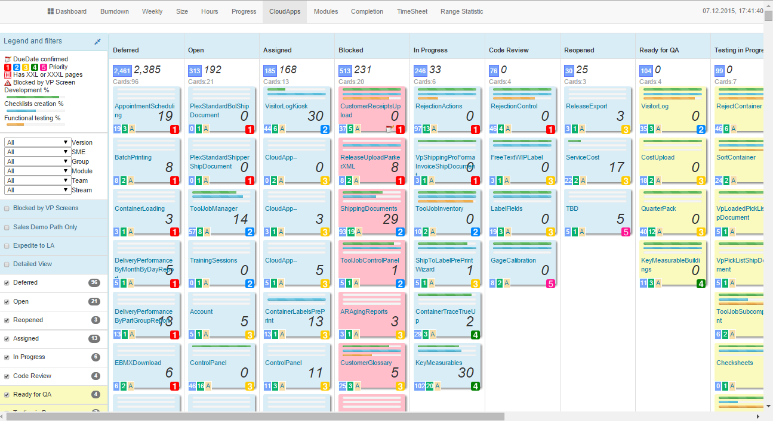

Рисунок 9.4 – Страница «CloudApps»

Пожалуй, самым распространённым заключительным действием в сценарии взаимодействия с системой является просмотр времени, потраченного разработчикми и количество «стори-поинтов», заработанных за это время. Это позволяет менедженту выявить наиболее эффективных людей и поощрить их, а также направить тех людей, которые не успевают выполнять работу. Для получения этой информации необходимо перейти на страницу «Timesheet». Вы можете увидеть эту страницу на рисунке 9.5.

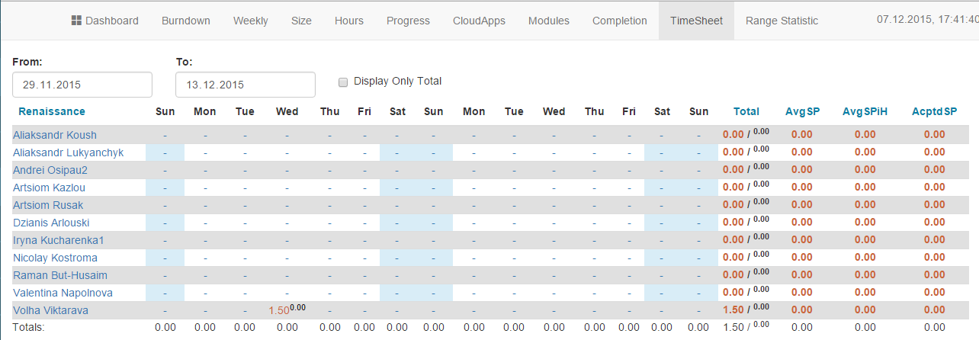

Рисунок 9.5 – Страница «Timesheet»

[1] – Шупейко, И. Г. Теория и практика инженерно-психологического проектирования и экспертизы: учебно-методическое пособие к практическим видам занятий / И. Г. Шупейко. – Минск : БГУИР, 2009. – 126 с.